南昌市2015年中等学校招生考试
网上报名操作说明
访问南昌市教育考试院网站（www.nceea.cn）门户网，点击“南昌市2015年中考报名系统”入口，凭学校代码和下发密码登陆，登陆后，工作界面如下：

学校用户、县区用户、学生或家长用户请根据自己的身份选择登陆窗口。
网上报名主要分三步，信息上传（学校完成）、信息确认（学生和家长完成）和资格审核。
一、信息上传
- 从中考报名系统中导出考生信息
1、学校登陆中考报名系统，用户名为学校代码（见附件2）和下发密码（报名工作会上统一下发）登陆，工作界面如下：
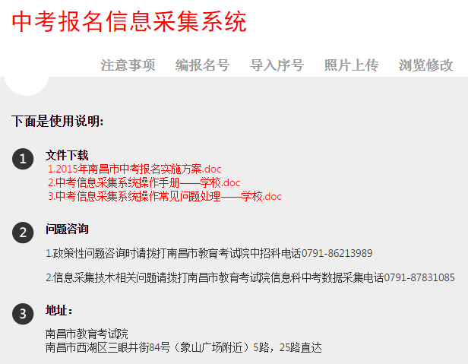
2、学校可在“编报名号”网页点击导出数据,如下图所示，将六列数据导出（excel文件），将“报名序号”和“均衡资格”补充完整。
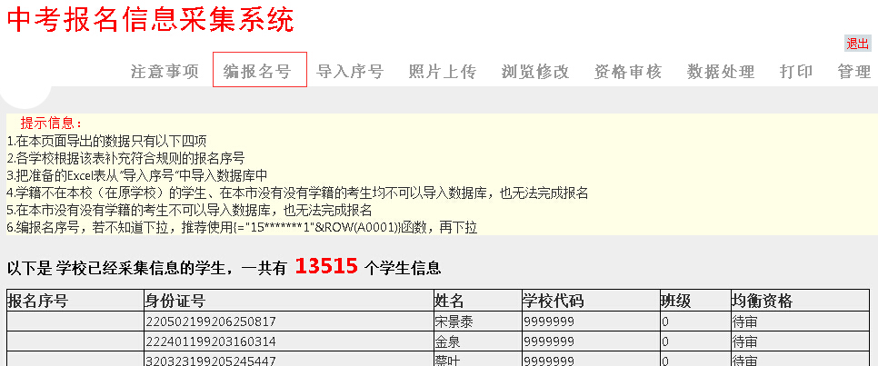

- 补充报名序号并上传
14位报名序号构成规则为：15+学校代码（7位，见附件4）+考生类型代码（统一设为1）+学校分配的四位数流水号（学校自行设定），如下图：
1 | 2 | 3 | 4 | 5 | 6 | 7 | 8 | 9 | 10 | 11 | 12 | 13 | 14
考  试  年  份 |  | 学  校  代  码 |  |  |  |  |  |  | 考  生  类  型 | 流  水  号
学校按照报名序号构成规则为每一位考生分配一个报名序号，作为报名和缴费的依据。分配完成后，在“导入序号”模块上传数据（如果单个文件数据量太大，可拆成多个上传），如下图所示。
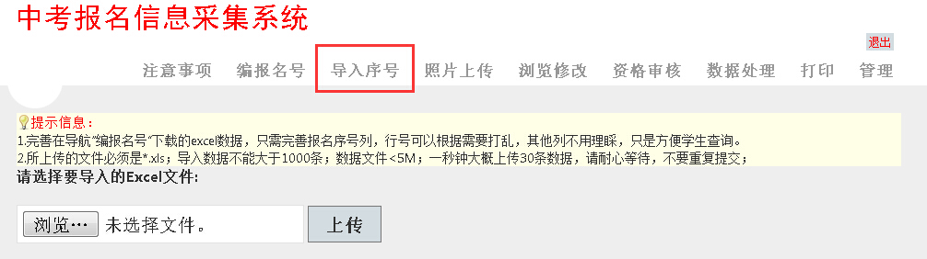
上传数据须按照按照字段规范的要求（保留六列），学校准确填写“报名序号”和“均衡资格”列，均衡资格只能填“合格”或“不合格”，不能为空。若导入excel中数据有不规范现象，请根据“错误提示”找到具体错误位置进行修改，直至提示全部数据上传成功，已经上传了考生需要在Excel中删除，错误提示如图所示：
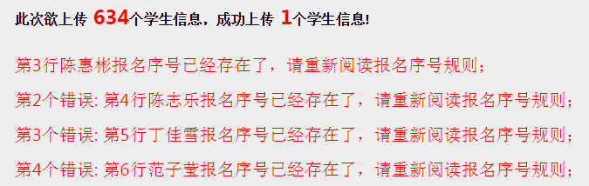
- 拍照并上传
所有考生必须上传照片，无照片视为报名无效，不安排考试。相片格式要求如下。
必须是jpg格式，文件名应为身份证号.jpg，图像像素比例为宽：高=3：4（比如宽120像素，高160像素），文件大小不超过10K，背景为红色或蓝色，免冠，肩部以上，头像居中。利用数码相机拍摄的照片文件尺寸和宽高比例往往不符合本系统要求，需进行处理后方能上传。
- 拍摄照片
学校请在“南昌市中招学考群”模块下载本地照相工具和照片格式转换工具采集考生照片，建议按班级顺序采集考生照片，步骤如下。
  - 从报名系统导出学生数据，将身份证号放在第一列，并按班级排序，如图所示。
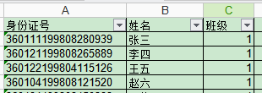
  - 接好摄像头，打开拍照工具（注意有的杀毒软件会阻止拍照工具使用摄像头）。
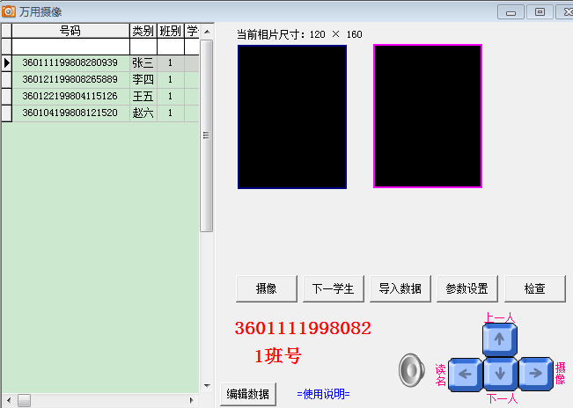
  - 设置参数。点击“参数设置”，注意图片保存位置必须设置为已存在的目录，没有目录请建目录，相片尺寸可设置为120x160。
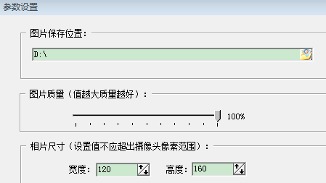
  - 选择选择学生，点击摄像。

- 上传照片
  - 将以身份证号命名的学生相片打包成压缩文件，并且直接存放于压缩文件的一级目录。
  - 如下图所示，在照片上传模块选择批量上传，浏览本地照片压缩包，点击上传，上传成功后弹出以下提示：
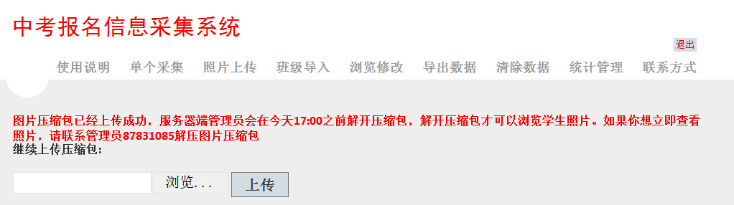
在批量上传完成后，如发现个别相片格式损坏或不能显示，可选择单个上传功能补充上传。
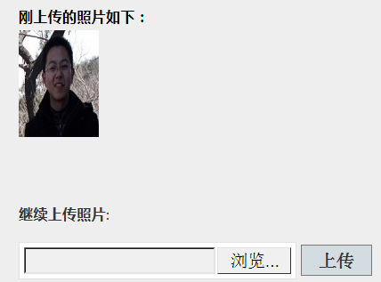
- 无学籍考生的信息采集
对于全国中小学学籍管理系统中无学籍的考生，请按要求提供材料到南昌市教育考试院中招科进行审核（县区考生到县区中招办审核），市区学校审核通过后，前往信息科进行基本信息导入，县区中招办可以把基本信息和考生照片交至信息科，也可以单个采集考生信息，选择“单个采集”模块进行信息录入，如下图所示。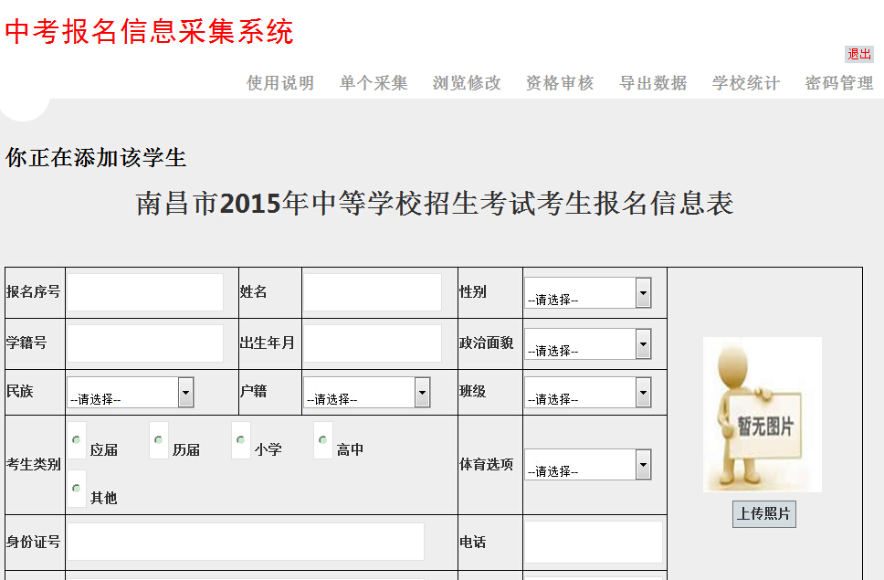

完成信息录入后，在照片上传模块上传照片即可。
二、信息确认
考生和家长登陆系统，补充完善并确认个人信息，登陆后系统界面如下
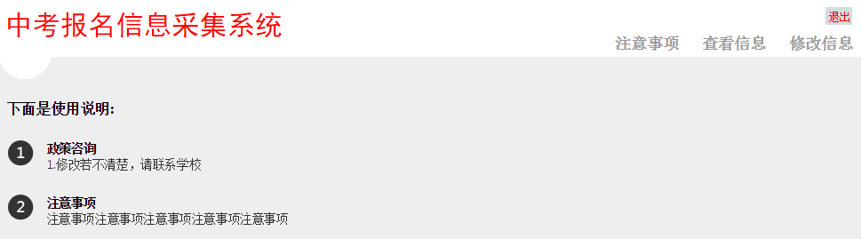
如发现考生信息有误，考生自行修改，学校也可可在“浏览修改”模块进行修改，准确地选择选考的体育项目，手机录取结束之前不能换号或停机。如下图所示.
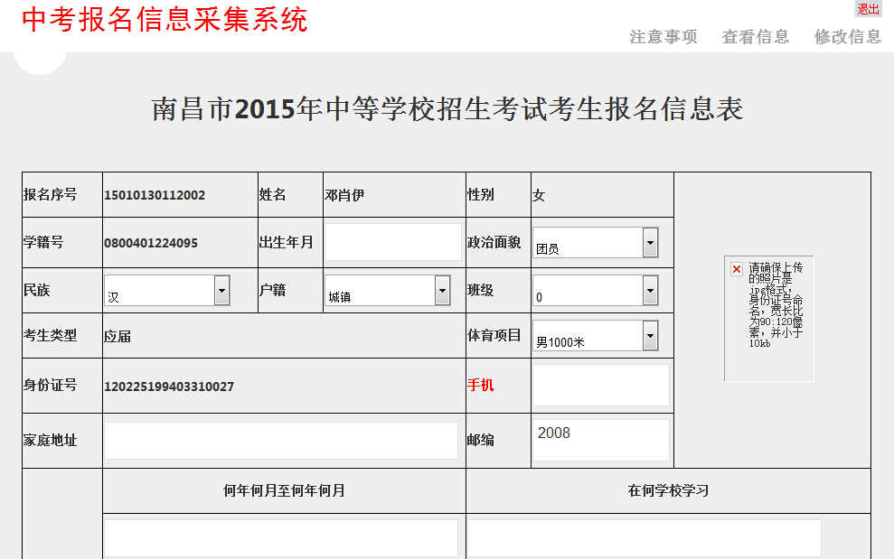

注意报名序号、姓名、性别、学籍号以及相片不能修改，如果信息有误，请学校汇总后按要求提交报告到南昌市教育考试院申请修改。确认信息无误后，由学校打印考生信息表，考生和家长签字后交给学校存档备查。
三、资格审核
信息采集结束后，学校和县区需对考生的思想品德进行审核，既可单个审核，也可批量审核，如下图所示。
